El Consejero de Universidad, Innovación y Transformación Digital del Gobierno de Navarra, en relación con la pregunta para su contestación por escrito formulada por el Parlamentario Foral Ilmo. Sr. D. Ángel Ansa Echegaray, adscrito al Grupo Parlamentario Navarra Suma (Na+), sobre los trabajos contratados por Tracasa Instrumental a Tracasa Global (10-22/PES-00071), informa lo siguiente:
Adjunto un cuadro explicativo sobre los trabajos contratados por Tracasa Instrumental a Tracasa Global durante los años 2020 y 2021 de importe superior a 15.000€.
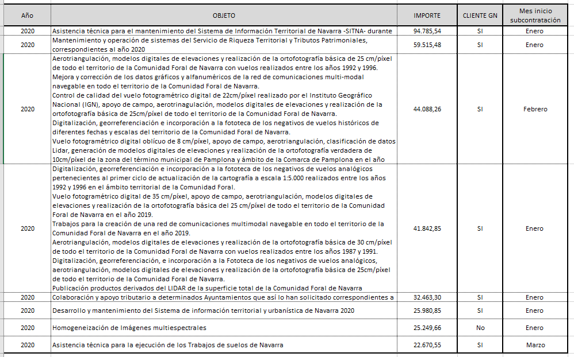
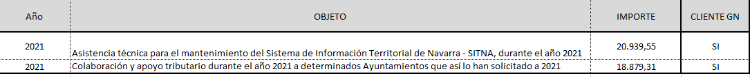
Es cuanto informo en cumplimiento de lo dispuesto en el artículo 194 del Reglamento del Parlamento de Navarra.
Pamplona-Iruña, 8 de abril de 2022
El Consejero de Universidad, Innovación y Transformación Digital: Juan Cruz Cigudosa García

